 | № 5  21 апреля 2016  распространяется бесплатно

ПОЗДРАВЛЕНИЕ С ДНЕМ МЕСТНОГО САМОУПРАВЛЕНИЯ
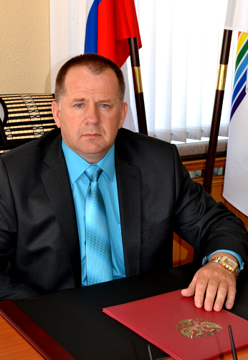 | Уважаемые жители Биробиджанского муниципального района! Поздравляем вас с Днем местного самоуправления! Он призван повысить роль и значение института местного самоуправления, стать одним из инструментов развития демократии и гражданского общества.  Это праздник не только депутатов представительных органов власти и работников администраций. Он объединяет всех, кому небезразлична судьба малой родины. Будущее района зависит от людей с активной жизненной позицией, любящих свой край. Поэтому очень важно, чтобы каждый житель нашего района осознавал собственную значимость для развития территории, свою роль в политических, социальных и экономических процессах. Только совместными усилиями мы сможем добиться процветания. Наша общая задача - повысить уровень жизни населения, сделать Биробиджанский район комфортным для проживания, привлекательным для работы и отдыха.  Желаем всей общественности муниципального образования, представителям органов местного самоуправления крепкого здоровья, семейного благополучия, новых свершений и весомых достижений на благо Биробиджанского муниципального района и его жителей!  Глава муниципального района Е.П. Кочмар  Председатель Собрания депутатов района  А.В. Филиппов | 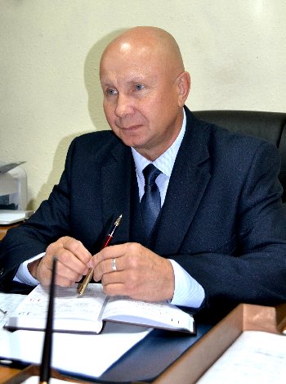

ОСОБЫЙ ПРОТИВОПОЖАРНЫЙ РЕЖИМ
Особый противопожарный режим установлен в Биробиджанском муниципальном районе. Он предусматривает ряд дополнительных требований в плане пожарной безопасности:
1. Запрет на разведение костров, проведение пожароопасных работ, в том числе сельскохозяйственных палов, выжигание полос отвода автомобильных дорог, сжигание мусора.
2. Обеспечение создания в сельских населенных пунктах, садово-огородных товариществах и на дачных участках (в поселках) у каждого жилого строения запаса воды для целей пожаротушения.
3. Организация дежурства должностных лиц администраций сельских поселений и наблюдение членами добровольной пожарной команды (дружины) за противопожарной обстановкой.
4. Создание дополнительных источников заправки водой пожарной и приспособленной для целей пожаротушения автомобильной техники.
5. Информирование через средства массовой информации населения о принимаемых решениях по обеспечению пожарной безопасности.
6. Обеспечение готовности добровольных пожарных формирований, укомплектованных необходимой техникой и инвентарем для тушения пожаров.
7. Направление имеющейся водовозной и землеройной техники по требованию органов местного самоуправления муниципальных образований Биробиджанского муниципального района на тушение пожаров.
8. Обеспечение (по мере необходимости) своевременной уборки и вывоза сгораемых отходов с территорий сельских поселений и организаций.

СТРЕСС НА РАБОЧЕМ МЕСТЕ – КОЛЛЕКТИВНЫЙ ВЫЗОВ
В целях реализации государственной политики в области охраны труда, создания эффективной системы контроля над выполнением мероприятий по охране труда и активизации профилактической работы по предупреждению производственного травматизма и профессиональной заболеваемости работников администрации и муниципальных учреждений в процессе их трудовой деятельности в администрации Биробиджанского муниципального района объявлен Месячник охраны труда, посвященный теме «Стресс на рабочем месте – коллективный вызов».  Это мероприятие стало уже традиционным. Оно включает организацию проверок состояния условий и охраны труда на рабочих местах; проведение Дня охраны труда с руководителями структурных подразделений администрации по теме: «Сохранение жизни и здоровья работников в процессе трудовой деятельности»; показ видеофильмов по безопасности жизнедеятельности сотрудникам администрации; размещение на информационном стенде в учреждении информации по вопросам охраны труда и другие мероприятия.  Предварительно был утвержден план Месячника, назначены ответственные.  Завершится это масштабное мероприятие 30 апреля, итоги будут подведены в начале мая.  Стоит отметить, что безопасность работников, профилактика производственных заболеваний и травматизма остаются одним из приоритетных направлений кадровой политики руководства администрации Биробиджанского муниципального района, поэтому повышенное внимание вопросам охраны труда уделяется не только в рамках Месячника. В течение календарного года в учреждении традиционно проводится обучение сотрудников по соответствующим вопросам с последующей сдачей экзамена, инструктажи и другие профилактические мероприятия. | 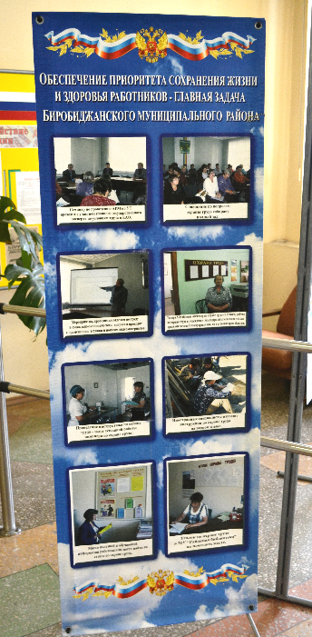



1 | КОНТАКТНЫЙ ТЕЛЕФОН, ПО КОТОРОМУ МОЖНО ПОДЕЛИТЬСЯ ТЕМАМИ ДЛЯ ОЧЕРЕДНОГО ВЫПУСКА «ВЕСТНИК БИРОБИДЖАНСКОГО РАЙОНА»: 2-33-03 АДРЕС ЭЛЕКТРОННОЙ ПОЧТЫ: bir_rn@eao.ru. ПОДРОБНЕЕ О ДЕЯТЕЛЬНОСТИ АДМИНИСТРАЦИИ МУНИЦИПАЛЬНОГО ОБРАЗОВАНИЯ «БИРОБИДЖАНСКИЙ МУНИЦИПАЛЬНЫЙ РАЙОН» ЕВРЕЙСКОЙ АВТОНОМНОЙ ОБЛАСТИ МОЖНО УЗНАТЬ НА ОФИЦИАЛЬНОМ САЙТЕ WWW.br.eao.ru.
1 | ВЕСТНИК БИРОБИДЖАНСКОГО РАЙОНА № 5 от 21 апреля 2016 года.

ГОТОВИМСЯ ВСТРЕТИТЬ ПЕРВОМАЙ
Мероприятия учреждений культуры сельских поселений Биробиджанского муниципального района

Название мероприятия | Дата  проведения | Время проведения | Место проведения | контакты
«Мир! Труд! Май!» - развлекательно–игровая программа | 02.05 | 12.00 | районный дом культуры с. Валдгейм | 71-2-74
«Я песни пою о России» - музыкальная открытка | 01.05 | 10.00 | МКУ ПДК  с. Бирофельд | 78-2-23
«Нам гулять не лень в Первомайский день» - игровая программа | 01.05 | 12.00 | СДК с. Алексеевка | 78-2-69  78-2-23
«Тебя, Россия, воспеваю!» - музыкальная открытка | 01.05 | 10.00 | СДК с. Опытное поле, | 78-6-30  78-2-23
«Душа поет, встречая Первомай» - развлекательно–игровая программа | 01.05 | 14.00 | СДК с. Красивое | 78-5-01  78-2-23
«Посадка деревьев» | 25.04 | 12.00 | ДК с. Птичник | 75-7-87
«Ликуй, земля!» - праздник весны | 01.05 | 12.00 | МКУ ПДК с. Дубовое | 79-3-87
«Чистое село» - акция | 01.05 | 12.00 | ПДК с. Желтый Яр | 71-5-19
«Экологический десант» | 30.04 | 12.00 | ПДК с. Найфельд | 74-2-72
«Весна, встречай, Май настал» - развлекательно-познавательная программа | 01.05 | 11.00 | ПДК  с. Головино | 79-4-50  79-5-43

(дату и время можно уточнить по указанным номерам телефонов)

МИНИ-ФУТБОЛ – НОВЫЕ ПОБЕДЫ
Завершился очередной районный турнир по мини-футболу на призы индивидуального предпринимателя Сергея Синягина. В этот раз он собрал беспрецедентное число команд – порядка 25 коллективов из разных населенных пунктов района. Участниками соревнований, стартовавших 12 марта, стали школьники, трудящаяся молодежь. Они боролись за победу в трех возрастных группах.  Стоит отметить, что страсти на спортивной площадке Биробиджанского муниципального района разгорелись нешуточные. С приближением финала баталии становились все более эмоциональными. В некоторых случаях судьбу заветных трофеев удавалось решить лишь благодаря послематчевым пенальти.  В младшей группе сильнейшей признана команда «Легион» (ЦДТ), «серебро» - у школы с. Птичник, «бронза» - у бирофельдцев. Высшую ступень пьедестала почета в средней группе заняли ребята из с. Надеждинское, в шаге от них остановились юные воспитанники ОГОБУ "Детский дом № 3" с. Валдгейм, замкнули тройку лидеров представители с. Птичник. Победу в старшей группе одержала команда «Сельэлектрострой-1», на втором месте – «Сельэлектрострой-2», на третьем – команда с. Птичник. Победителям и призерам вручены дипломы, медали, призы (спортивный инвентарь) и денежные премии.  Выступая на церемонии закрытия турнира, глава муниципального района Евгений Кочмар поблагодарил футболистов за активное участие. Отдельные слова признательности Евгений Петрович адресовал Сергею Синягину, благодаря которому почти 10 лет назад в нашем районе зародилась такая красивая и важная традиция, позволяющая из года в год привлекать к здоровому образу жизни все больше людей. В свою очередь Сергей Алексеевич поблагодарил участников соревнований за честную игру. Он также напомнил собравшимся о приближающемся юбилейном турнире, который планируется провести уже на новой площадке в Валдгейме. Кстати, предприниматель полностью взял на себя финансовое обеспечение строительства этой площадки. | Стоит отметить, что практика проведения подобных масштабных состязаний пробуждает неподдельный интерес у новых участников. Если первые турниры собирали в свое время по 70-80 футболистов, то теперь число игроков возросло до 250-ти. Администрация муниципального района продолжает вести активную пропаганду здорового образа жизни среди различных слоев населения, уделяя особое внимание подрастающему поколению. К тому же, дети и подростки, занявшие места на пьедестале почета по итогам турниров на призы Сергея Синягина, получают в качестве вознаграждения спортивный инвентарь, и это является серьезным подспорьем в развитии физкультуры на местах.  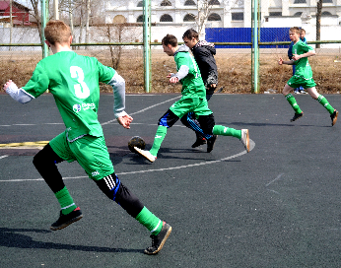

«АЛИСА» ПРИГЛАШАЕТ ДРУЗЕЙ
В субботу, 23 апреля, в 16.00 в концертном зале Биробиджанской областной филармонии состоится концерт ансамбля танца «Алиса» в рамках подтверждения звания «Народный».  Коллектив был создан в 1979 году уважаемым в Еврейской автономной области и далеко за ее пределами деятелем культуры Ольгой Пономарёвой. За годы своего существования «Алиса» стала настоящей гордостью нашего района. Благодаря своей самобытности ансамбль снискал известность не только в России, но и за рубежом. Его визитной карточкой стали русские и еврейские национальные танцы, превратившие участников коллектива в послов дружбы и единства народов. «Алису» отличают аллегоричность, содержательность и разнообразие танцевальной лексики. Стилизованные национальные костюмы, модели которых разрабатывает сама Ольга Владимировна, | метафорическое использование народных музыкальных инструментов и предметов быта, насыщенный сюжетный рисунок обогащают номера, помогая развивать способности и фантазию детей и подростков. Все эти особенности неоднократно были отмечены именитыми хореографами ДФО.  «Алиса» – всегда желанный гость на конкурсах, фестивалях и других мероприятиях районного, регионального и международного уровней. Ценят зрители и собственные проекты ансамбля. Так, ежегодно танцоры проводят благотворительные концерты для участников Великой Отечественной войны, военнослужащих воинских частей области, воспитанников детских домов. Впереди у коллектива еще много планов. Желаем ребятам и их наставникам удачи и новых побед! Ну, а поклонников творчества коллектива ждем на концерте 23 апреля.

2 | Вестник Биробиджанского района. Учредитель – орган местного самоуправления администрация муниципального образования «Биробиджанский муниципальный район» Еврейской автономной области. Главный редактор –Баграновская Н.В. Подписано в печать 20.04.2016. Время подписания в печать – 14:00. Тираж – 500 экз. Распространяется бесплатно. Адрес редакции – ЕАО, г. Биробиджан, ул. Пушкина 5 «Б». Тел.: 2-33-03.
2 | ВЕСТНИК БИРОБИДЖАНСКОГО РАЙОНА № 5 от 21 апреля 2016 года.

